Git（分布式版本管理系统）

一、本地的git库

1、创建本地的Git版本库

选择一个合适的地方，创建一个文件夹在这个文件夹内打开git bash(在该文件夹下右击鼠标——单击“Git Bash Here”);

pwd命令 : 用于显示当前目录；

git init命令：初始化一个代码仓库把这个文件夹变成git可以管理的仓库；

执行完以上命令会发现当前目录下多了一个.git的目录，这个目录是Git来跟踪管理版本库的，请勿手动修改该目录里面的文件，如修改，会把Git仓库给破坏。

如果你没有看到.git目录，那是因为这个目录默认是隐藏的，用ls -ah命令就可以看见。

2、工作区和暂存区以及版本库

工作区：就是你在电脑里能看到的目录（仓库文件夹里除.git目录以外的内容）

版本库：工作区有一个隐藏目录.git，这个不算工作区，而是Git的版本库。Git的版本库里存了很多东西，其中最重要的就是称为stage（或者叫index）的暂存区，还有Git为我们自动创建的第一个分支master，以及指向master的一个指针叫HEAD。

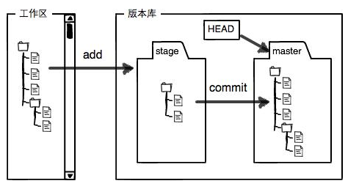

3、Git中文件的提交

第一步 把工作区的文件添加到暂存区

git add filename

filename为文件的名称

第二步 把暂存区的文件添加到版本库

git commit -m "instructions "

简单解释一下git commit命令，-m后面输入的是本次提交的说明，可以输入任意内容，当然最好是有意义的，这样你就能从历史记录里方便地找到改动记录，注：此处-m是必填内容。

二、链接GitHub远程库

GitHub是一个提供Git仓库托管服务平台，请自行注册GitHub账号

1、准备工作

1）创建SSH Key。在用户主目录下，看看有没有.ssh目录，如果有，再看看这个目录下有没有id_rsa和id_rsa.pub这两个文件，如果已经有了，可直接跳到下一步。如果没有，打开Shell（Windows下打开Git Bash），创建SSH Key：

ssh-keygen -t rsa –C [youremail@example.com](mailto:youremail@example.com)

你需要把邮件地址换成你自己的邮件地址，然后一路回车，使用默认值即可，由于这个Key也不是用于军事目的，所以也无需设置密码。

如果一切顺利的话，可以在用户主目录里找到.ssh目录，里面有id_rsa和id_rsa.pub两个文件，这两个就是SSH Key的秘钥对，id_rsa是私钥，不能泄露出去，id_rsa.pub是公钥，可以放心地告诉任何人。

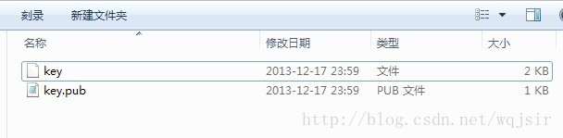

这时候就可以将公钥上传至github

2）登陆GitHub，打开“settings”中“Add SSH Key”页面

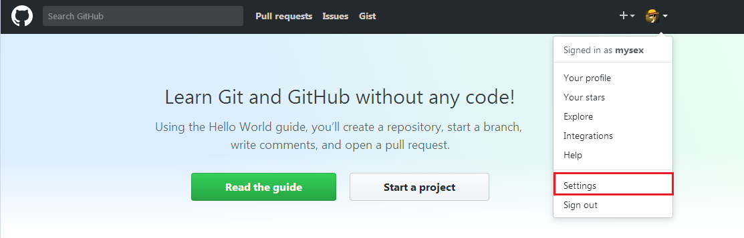

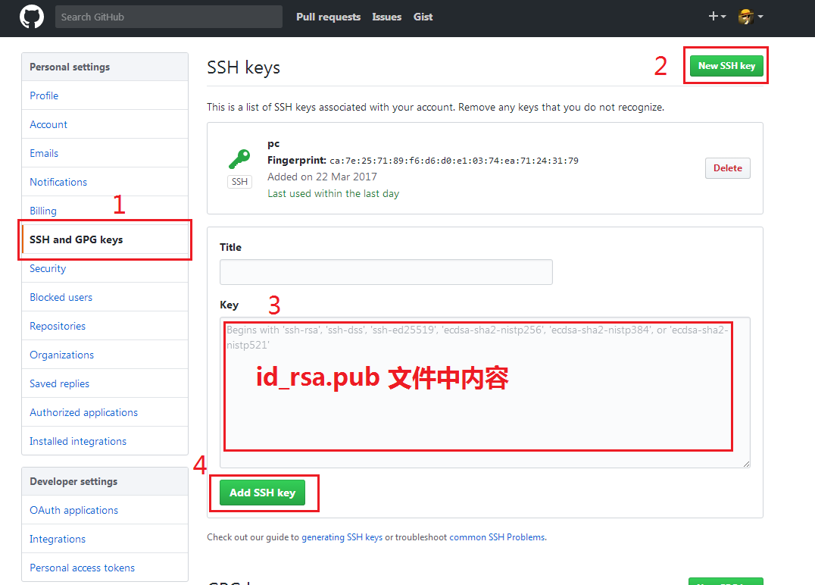

填上任意title，在Key文本框里粘贴id_rsa.pub文件的内容。点击 Add Key后可以看到已经添加的key。

3）在GitHub上创建一个新的仓库

后在右上角找到“New repository”创建一个新的仓库。

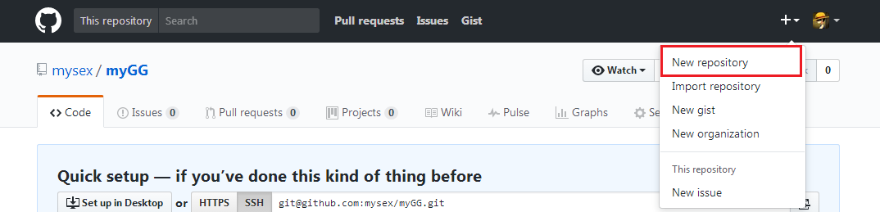

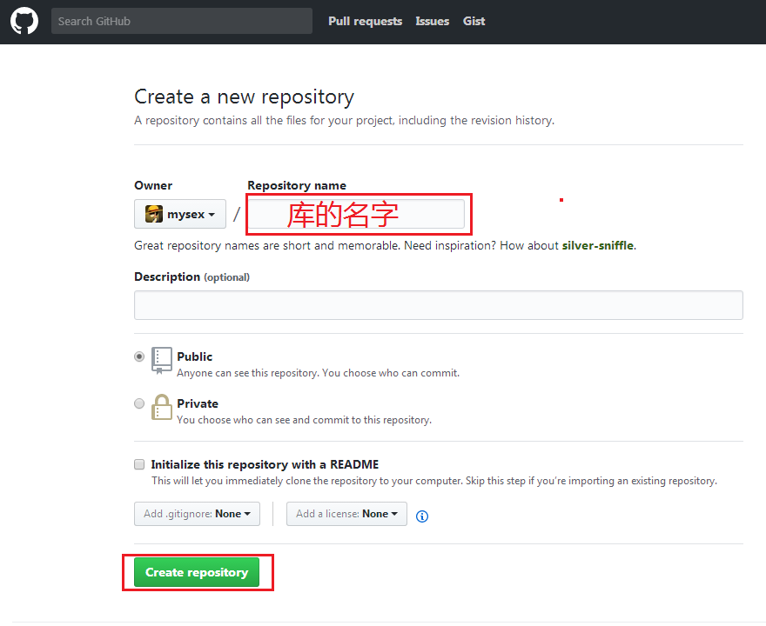

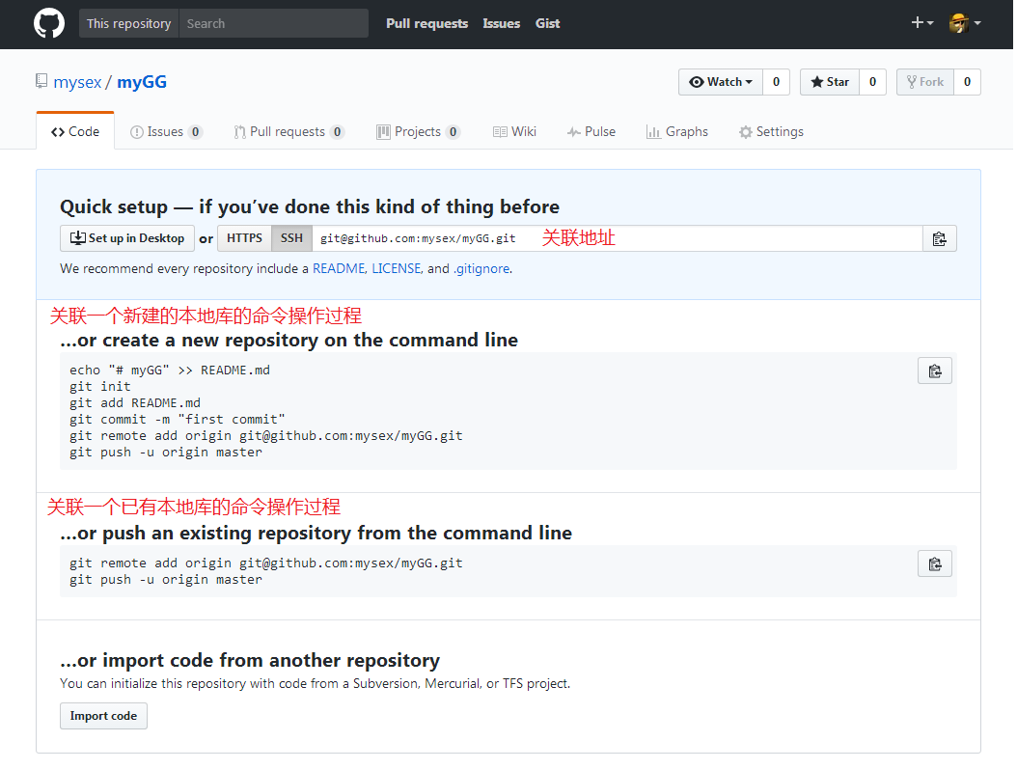

4）添加远程的仓库(把一个已有的本地仓库与远程仓库关联)

$ git remote add origin git@github.com:mysex/myGG.git

把本地库的内容推送到远程，用git push命令，实际上是把当前分支master推送到远程。

由于远程库是空的，我们第一次推送master分支时，加上了-u参数，Git不但会把本地的master分支内容推送的远程新的master分支，还会把本地的master分支和远程的master分支关联起来，在以后的推送或者拉取时就可以简化命令。

从现在起，只要本地作了提交，就可以通过命令：

$ git push origin master

5）克隆远程的仓库

$ git clone url

如果远程仓库有东西

先执行 git pull - -rebase origin master

// git pull命令的作用是，取回远程主机某个分支的更新，再与本地的指定分支合并。

再执行 git push -u origin master 如果是空仓库直接执行此句即可。

//实际上是把当前分支master推送到远程

如果是从远程仓库克隆到本地可执行入如下命令

[git clone](http://www.liaoxuefeng.com/wiki/0013739516305929606dd18361248578c67b8067c8c017b000/0013752340242354807e192f02a44359908df8a5643103a000) <https://github.com/guowenqiangde/testclone.git>

git 支持多种协议，默认的git://使用ssh，但也可以使用heeps等其他协议

使用https除了速度慢以外，还有个最大的麻烦是每次推送都必须输入口令，但是在某些只开放http端口的公司内部就无法使用ssh协议而只使用https。